Модернизация образования

В 2011 г. в Самарскую школу в рамках комплекса мер по модернизации общего образования в Алтайском крае поступило компьютерное оборудование на сумму 71240 рублей.
- 1 ноутбук;
- 1 проектор;
- колонки;
- принтер;
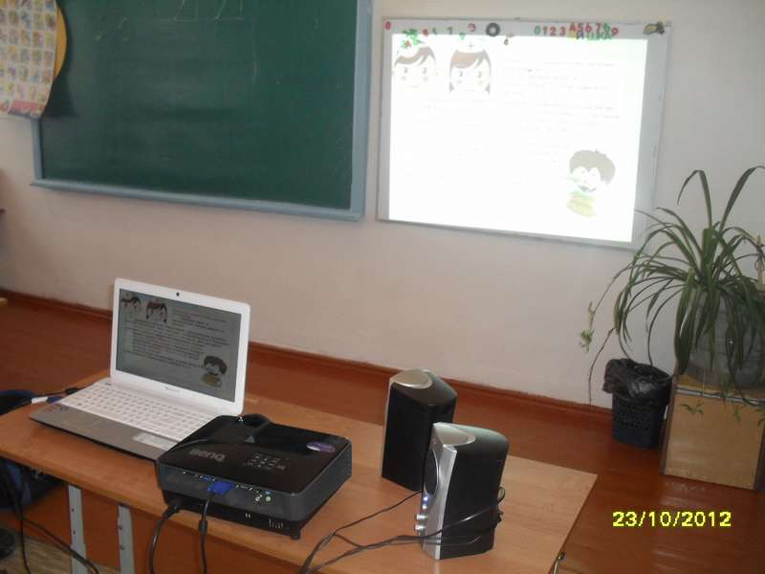

В кабинет 1 класса – мебель, учительский стол, ученическая доска на сумму 30200 руб.
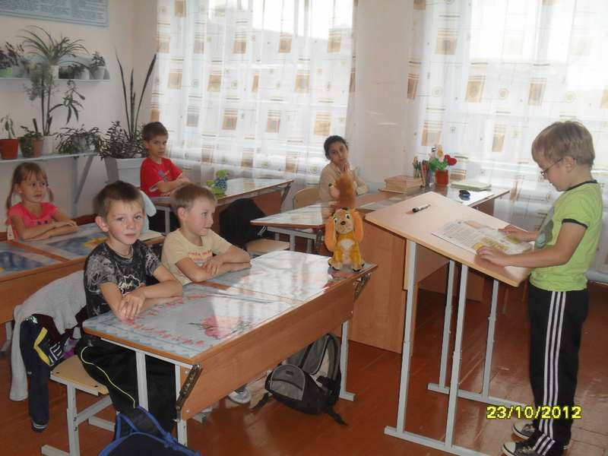
Выделенные средства:
В рамках развития школьной инфраструктуры были оборудованы 2 кабинета начальных классов: раковинами и горячим водоснабжением. Оборудованы 2 туалета, в туалетах установлены водонагреватели. В раздевалках спортивного зала оборудованы 2 душевые комнаты. На эти мероприятия потрачено 216000 рублей.

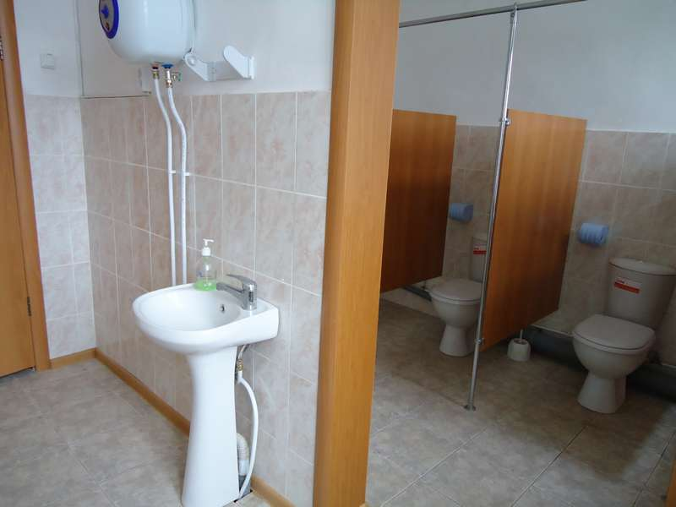

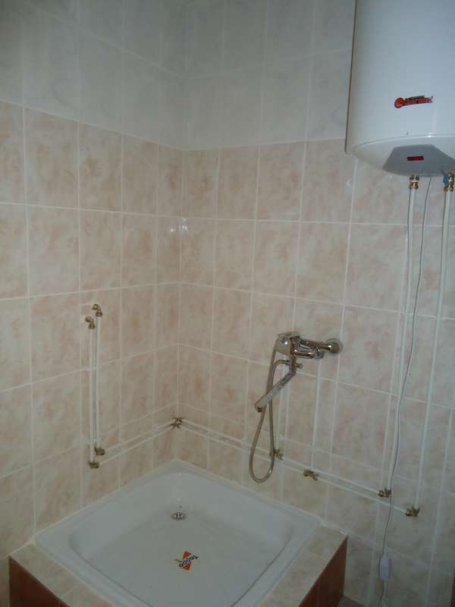

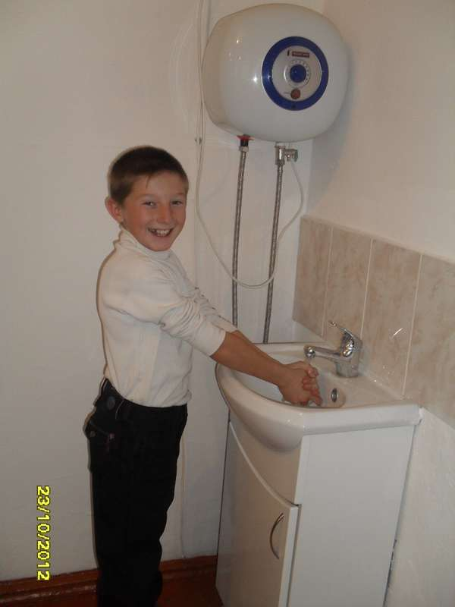
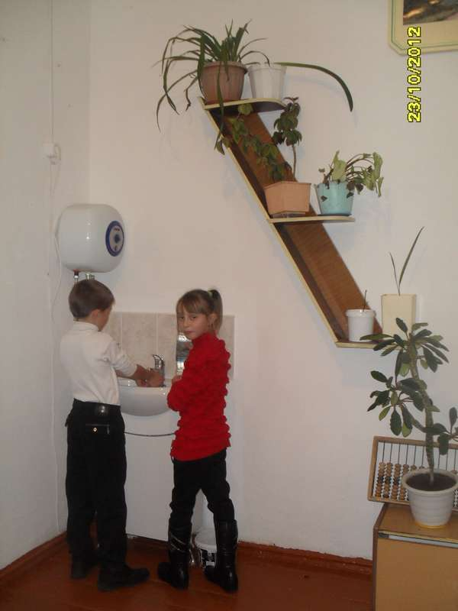

Учебно-лабораторное оборудование: комплект мультимидийных энциклопедий, развивающая игра - «Перворобот» – 29820 рублей.

Интерактивная энциклопедия

№ | Название | Класс
 | Интерактивная энциклопедия науки и техники «Как устроены вещи»
 | Интерактивная энциклопедия «Моё тепло. Как оно устроено?»
 | Творческая мастерская «Путешествие в космос» (фантазеры»
 | Своими глазами. История мира.
 | Интерактивный учебник «Правильный английский без скучных правил!» | 7-9
 | Интерактивный учебник «Правильный английский без скучных правил!» | 10-11
 | Интерактивный учебник «Правильный английский без скучных правил!» | 4-6
 | «Боле и Лелек учат английский»
 | Художественное творчество «Рисуем сказку»
 | Интерактивная энциклопедия. «Занимательная наука основы естествознания»
 | Мурзилка «Кем быть?»
 | Хочу все знать «Я живу в России»
 | Увлекательная программа – тренажер для детей «Информатика» | 5-10
 | Творческая мастерская «Талантливый дизайнер» (Фантазеры) | 5
 | «Город юных математиков» Детская обучающая программа. | 8-12
 | Интерактивная энциклопедия «Занимательная наука Всемирная история»
 | Энциклопедия смешарики «Компьютер для ежика» | 5+
 | Своими глазами «Космос и вселенная»
 | Интерактивная энциклопедия «Занимательная наука «Вещества и их свойства»
 | Обучающая программа – тренажер по русскому языку – 4000 заданий! «Фраз! | 1-9
 | «Мир природы» познавательные материалы об окружающем мире | 6-12
 | Веселые уроки «Математика» | 5-8
 | Большая детская энциклопедия | 6-12
 | Математика «Дома и в школе» | 1
 | Стран буквария «Учимся читать» | 3-7
 | Своими глазами «Тайны природы»
 | Интерактивная энциклопедия «Занимательная наука»
 | «Болек и Лелек учат немецкий»
 | «Мифы Древней Греции»
 | «Веселый зоопарк». Игра, ролики, энциклопедия, задания | 1,3-8
 | Интерактивная энциклопедия «занимательная наука «Биология»
 | Мультимидийная книжка «Страна Лингвиния». Фонетика, графики, орфография. | От 7 лет
 | Математика «В школе и дома» | 2
 | Мурзилка «Затерянная мелодия» | 6+

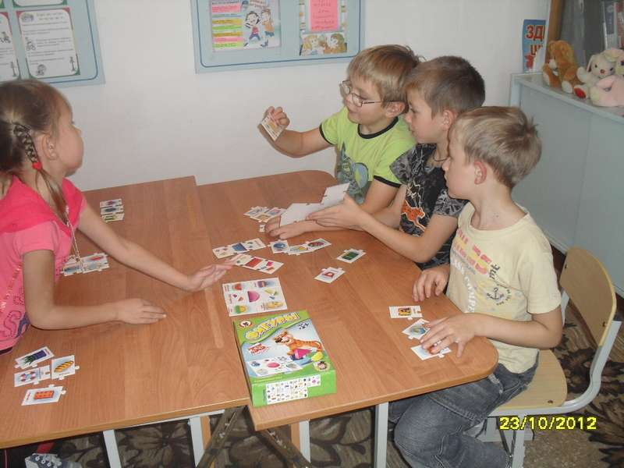

На учебники для начальной школы выделено 13300 рублей, закуплено 50 экз.
На 2012-2013 учебный год выделено 41417 рублей, закуплено 206 экземпляров.
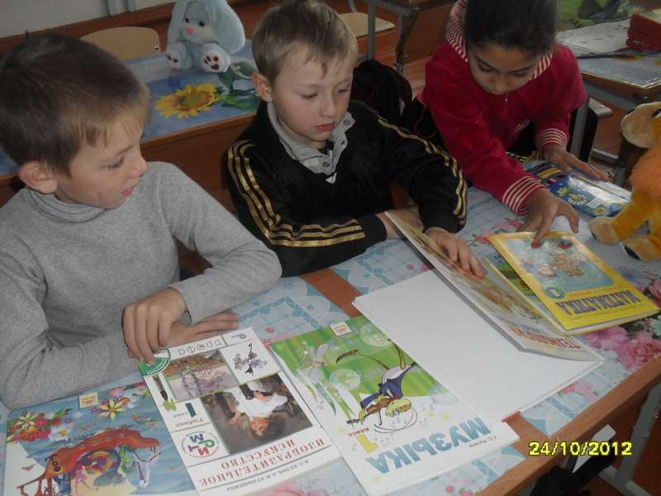

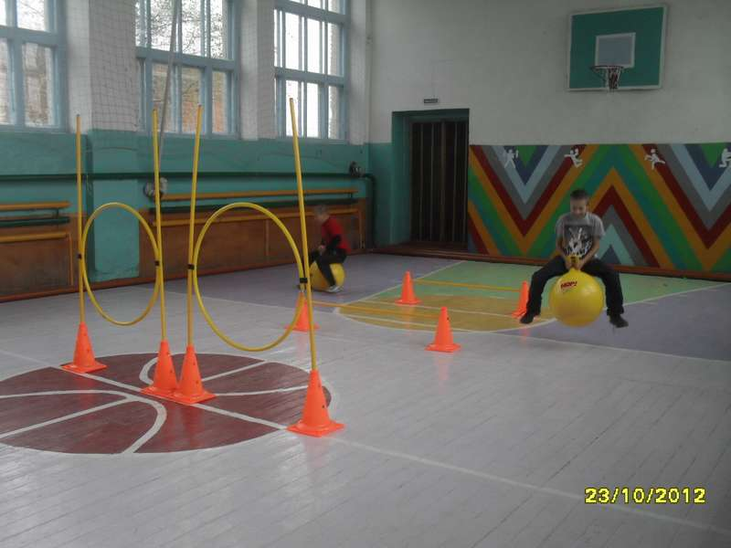
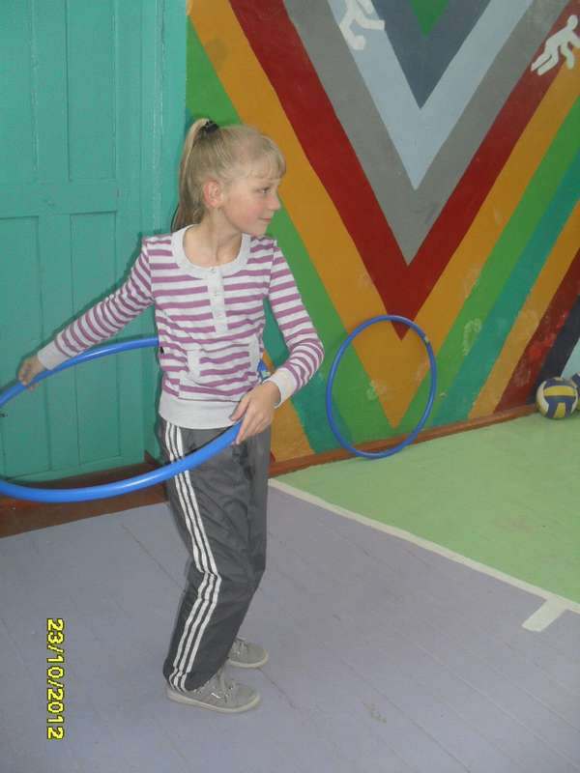

В 2012-2013 учебном году для начальной школы на 40000 рублей закуплено учебно-лабораторное оборудование и наглядные пособия и спортивный инвентарь для ведения внеурочной деятельности.

Директор и пять учителей, прошли персонифицированные курсы повышения квалификации при АКИПКРО, на сумму 28140 рублей.

